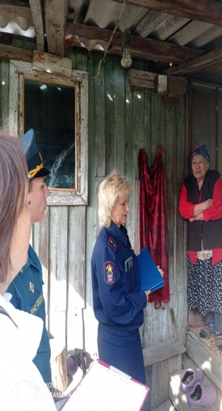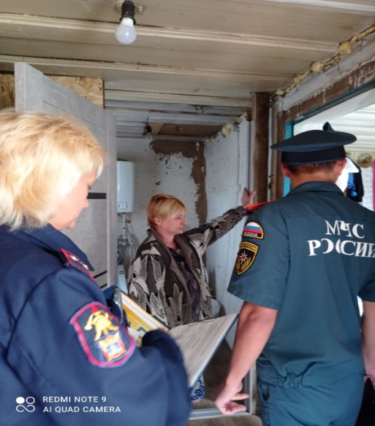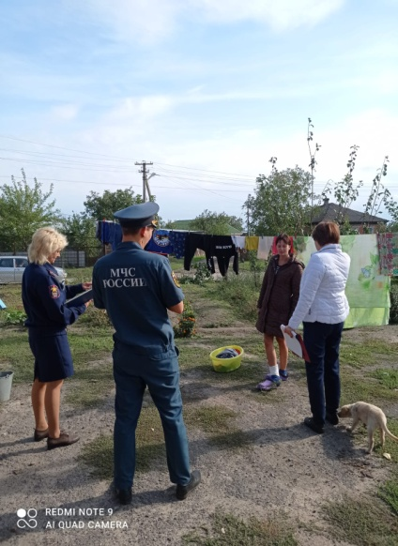

26 сентября 2022 года комиссия по делам несовершеннолетних Администрации Красноярского сельского поселения совместно с дознавателем ОНД и ПР по Цимлянскому району УНД и ПР ГУ МЧС России по РО капитаном внутренней службы Пожидаевым А.А., совместно с инструктором по ППБ ВДПО Калмыковой Т.Д., провела рейд по неблагополучным семьям, имеющим печное отопление и электрическое отопление, а также семьям, находящимся в трудной жизненной ситуации и в группе риска. В ходе рейда со всеми гражданами была проведена разъяснительная беседа, вручены под роспись памятки по пожарной безопасности. Проведены беседы с родителями по профилактике и предупреждению бытового травматизма. Проведены обследования установленных ранее автономных пожарных извещателей.

